公共参数

公共参数

设置【新版裱花开关】
适用场景：开启后收银端才会推送消息到裱花间；
操作路径：总部/区域账号登录-云烘焙后台-系统设置-公共参数；
操作步骤：
参数【新版裱花开关】启用，启用后会默认同步到子门店；
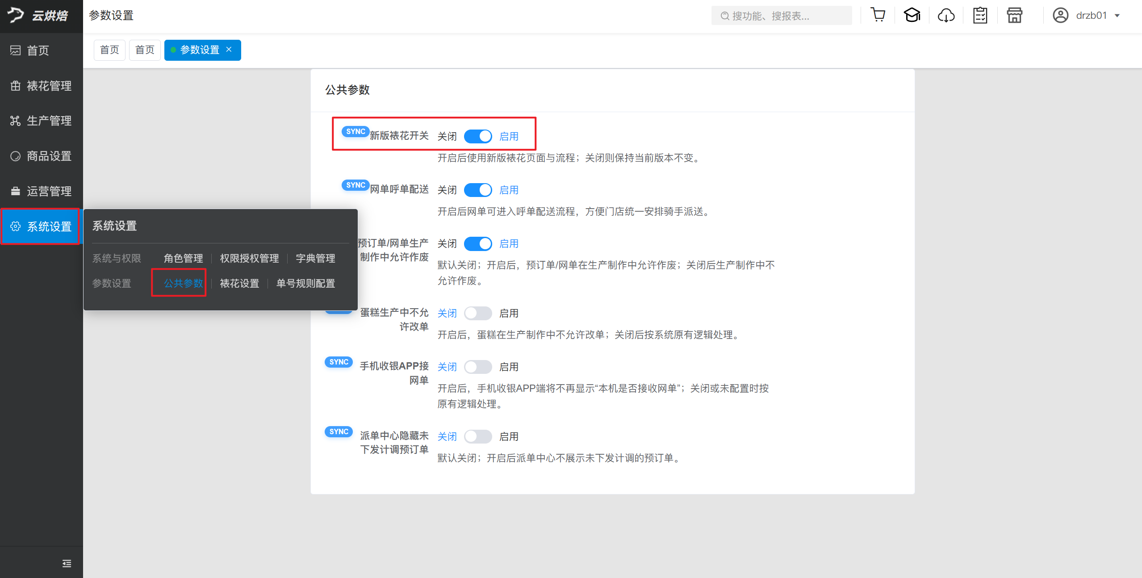
验证：收银端提交预订单，裱花间APP会收到消息通知，未开启则收不到；
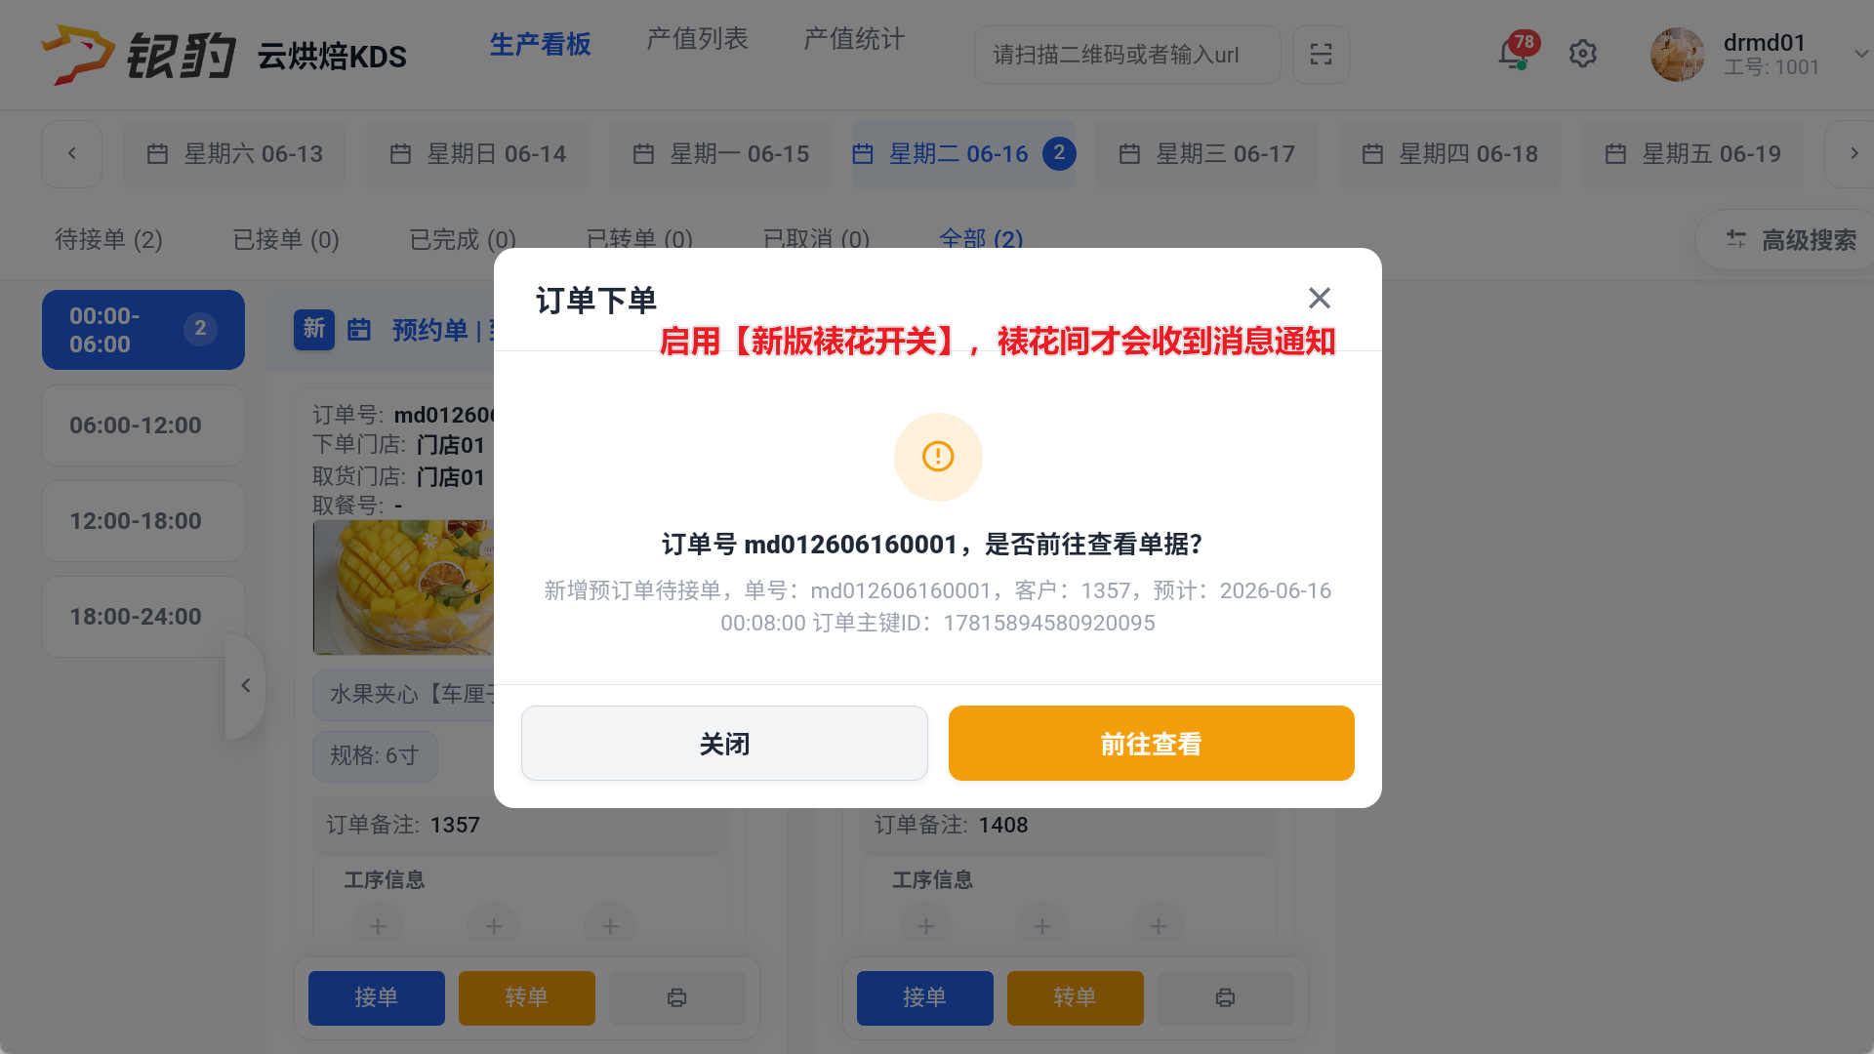

设置【预订单/网单生产制作中不允许作废】
适用场景：通过开关控制预订单是否允许作废；
操作路径：总部/区域账号登录-云烘焙后台-系统设置-公共参数
功能说明
- 参数【预订单/网单生产制作中不允许作废】开启：门店和裱花间禁止作废预订单/网单；
- 参数【预订单/网单生产制作中不允许作废】关闭：门店和裱花间允许作废预订单/网单；
